西阆苑中六班今日动态
2023年4月7日
出勤：今天来园人数28人，王懿洋、葛欣岚、吴佳颖、郭智涵请假。
一、晨间来园：
今天是依旧是元气满满的一天，小朋友们入园后主动和老师、小朋友们打招呼说早上好，然后自己放水杯，点心，游戏，很棒哦。

二、集体活动
数学：蔬果接龙
水果接龙是指将多张卡片首尾相接连成一长条，每张卡片上画两种不同数量的水果。玩的时候先拿出一张卡片，后一张前面的水果数量和第一张后面的水果数量相同则可以进行相接，直至把所有的卡片连接完。大部分幼儿已经能正确感知9以内的数量，也能在多张图片中找出数量相等的图片，但是对于首尾相接此类的游戏没有接触过，活动中要关键是要引导幼儿掌握水果接龙的玩法。
在今天的活动李均翔、唐烨轩、庄明千、奚振钦、唐子轩、沈帛然、杨怿旸、吴雨航、徐梓恒、王致远、张硕、王钰、焦相儒、周瑀章、刘之恒、茹易、万芯雨、殷子萱、谢依桐、张奈美、卞溪芮、卢梦妍、王鑫凌、胡雨萌、秦嫣然、姚欣妍、张玲齐、王可心乐意参加有关接龙的活动；李均翔、唐烨轩、庄明千、奚振钦、唐子轩、沈帛然、杨怿旸、吴雨航、徐梓恒、王致远、张硕、王钰、焦相儒、周瑀章、刘之恒、茹易、万芯雨、殷子萱、谢依桐、张奈美、卞溪芮、卢梦妍、王鑫凌、胡雨萌、秦嫣然、姚欣妍、张玲齐、王可心通过活动能找到与前一张卡片数量相等的卡片进行首尾相接。

三、区域活动
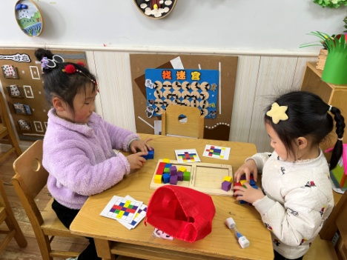  对战积木 | 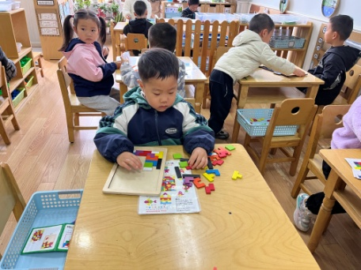  俄罗斯方块 | 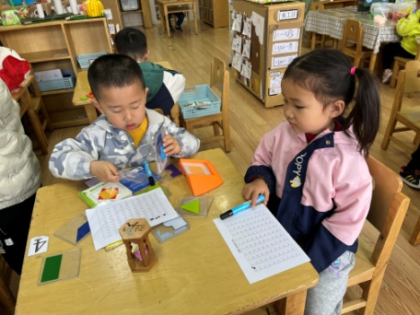  五颜六色
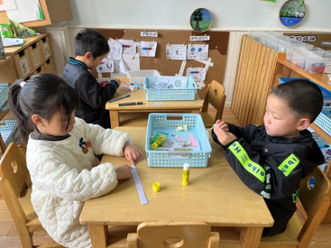  有趣的弹簧 | 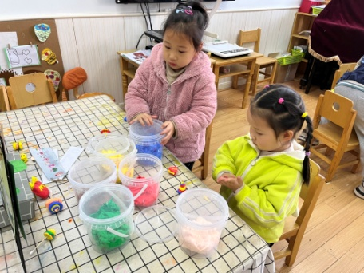  彩泥变汉堡 | 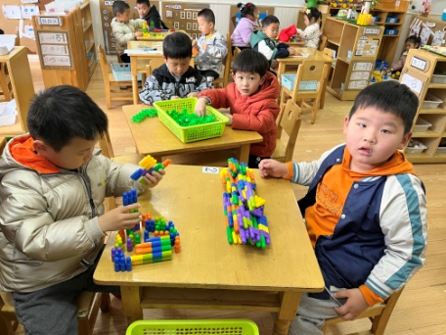  子弹头积木

四、生活活动：
今天的午餐：玉米饭、鱼香肉丝、炒菜薹、豆腐汤、苹果
今天的点心：面包
小朋友们整体的午睡情况都很好，早早的就进入梦乡啦！孩子们吃饭的状况比以前有进步，饭菜孩子们都很喜欢吃，全部吃光哦！

五、温馨提示：
1.请各位家长给小朋友的保温杯里放温水哦！切记不要放开水！
2.请各位家长为孩子准备一条吸汗巾，户外活动的时候使用。
3.请各位家长在家可以和孩子一起画一画自己的名字。

